Исходные данные:

1. Одномерная выборка:

4.52, 7.94, 6.50, 0.76, 0.59, 10.46, 1.54, 2.76, 5.12, 2.65, 2.05, 1.73, 2.47, 3.31, 2.13, 0.97, 0.82, 0.33, 3.42, 0.07, 1.82, 3.46, 0.52, 12.42, 0.90, , 2.63, 2.79, 3.48, 2.45, 5.17, 1.48, 0.07, 3.24, 6.62, 1.52, 1.33, 0.73, 3.34, 1.25, 12.03, 0.38, 4.06, 0.99, 3.64, 3.98, 6.41, 0.54, 0.38, 0.42, 1.91, , 0.32, 5.00, 5.15, 1.12, 1.77, 1.23, 0.45, 1.68, 0.29, 0.36, 1.84, 2.00, 0.21, 4.45, 0.44, 3.28, 0.13, 7.68, 8.42, 0.01, 9.54, 5.71, 0.74, 2.90, 3.00, , 3.59, 1.53, 4.67, 3.32, 11.41, 11.69, 5.96, 1.37, 3.39, 2.20, 0.12, 0.01, 3.68, 2.38, 6.03, 1.33, 0.38, 3.55, 1.12, 3.39, 4.07, 4.70, 9.65, 6.93, 0.30

2. Двумерная выборка:

(-4.68; 3.81), (2.75; -3.75), (-6.13; 2.48), (-7.89; 3.23), (-7.73; 7.89), (-0.56; -1.20), (-4.85; 3.75), (-4.27; -0.60), (-3.57; -2.08), (-1.68; -0.94), (-1.19; -1.98), (-0.83; 0.31), (-5.83; 3.12), (-5.11; 4.48), (-4.08; 0.85), (-1.73; -1.35), (0.17; -1.38), (-0.96; -1.24), (-3.37; 1.57), (0.02; 0.02), (-3.59; 1.61), (5.70; -3.42), (-5.36; -0.70), (-2.81; 0.20), (-0.51; 2.24), (-0.94; -0.07), (-6.60; 2.28), (-1.34; 1.26), (2.25; -4.85), (-2.01; -1.37), (-4.17; 3.06), (-2.84; -1.11), (-2.45; -0.57), (-0.45; -4.89), (-8.31; 5.01), (-6.01; 4.34), (-1.76; 0.84), (-2.82; -0.18), (3.50; -1.64), (-1.82; -1.74), (-1.24; 1.43), (1.92; -0.29), (-0.97; 3.22), (2.44; -1.95), (1.12; 0.91), (-0.85; 0.42), (0.19; -2.60), (-0.92; 2.73), (0.17; 0.26), (-0.97; -1.20)

1. Анализ одномерной выборки

1.1. Вариационный ряд  
 Вариационным рядом называется ряд, полученный в результате расположения в порядке неубывания элементов выборочной совокупности. Элементы вариационного ряда называются вариантами. Для исходной выборки:

|  |  |  |  |  |  |  |  |
| --- | --- | --- | --- | --- | --- | --- | --- |
| *№* | *x* | *№* | *x* | *№* | *x* | *№* | *x* |
| 1 | 0.01 | 26 | 0.9 | 51 | 2.45 | 76 | 4.45 |
| 2 | 0.01 | 27 | 0.97 | 52 | 2.47 | 77 | 4.52 |
| 3 | 0.07 | 28 | 0.99 | 53 | 2.63 | 78 | 4.67 |
| 4 | 0.07 | 29 | 1.12 | 54 | 2.65 | 79 | 4.7 |
| 5 | 0.12 | 30 | 1.12 | 55 | 2.76 | 80 | 5 |
| 6 | 0.13 | 31 | 1.23 | 56 | 2.79 | 81 | 5.12 |
| 7 | 0.21 | 32 | 1.25 | 57 | 2.9 | 82 | 5.15 |
| 8 | 0.29 | 33 | 1.33 | 58 | 3 | 83 | 5.17 |
| 9 | 0.3 | 34 | 1.33 | 59 | 3.24 | 84 | 5.71 |
| 10 | 0.32 | 35 | 1.37 | 60 | 3.28 | 85 | 5.96 |
| 11 | 0.33 | 36 | 1.48 | 61 | 3.31 | 86 | 6.03 |
| 12 | 0.36 | 37 | 1.52 | 62 | 3.32 | 87 | 6.41 |
| 13 | 0.38 | 38 | 1.53 | 63 | 3.34 | 88 | 6.5 |
| 14 | 0.38 | 39 | 1.54 | 64 | 3.39 | 89 | 6.62 |
| 15 | 0.38 | 40 | 1.68 | 65 | 3.39 | 90 | 6.93 |
| 16 | 0.42 | 41 | 1.73 | 66 | 3.42 | 91 | 7.68 |
| 17 | 0.44 | 42 | 1.77 | 67 | 3.46 | 92 | 7.94 |
| 18 | 0.45 | 43 | 1.82 | 68 | 3.48 | 93 | 8.42 |
| 19 | 0.52 | 44 | 1.84 | 69 | 3.55 | 94 | 9.54 |
| 20 | 0.54 | 45 | 1.91 | 70 | 3.59 | 95 | 9.65 |
| 21 | 0.59 | 46 | 2 | 71 | 3.64 | 96 | 10.46 |
| 22 | 0.73 | 47 | 2.05 | 72 | 3.68 | 97 | 11.41 |
| 23 | 0.74 | 48 | 2.13 | 73 | 3.98 | 98 | 11.69 |
| 24 | 0.76 | 49 | 2.2 | 74 | 4.06 | 99 | 12.03 |
| 25 | 0.82 | 50 | 2.38 | 75 | 4.07 | 100 | 12.42 |

1.2. Эмпирическая функция распределения  
 Эмпирической функцией распределения называется функция, приближенная к теоретической функции распределения. Эмпирическая функция имеет вид:  
 F*(x)=nₓ/n,  
 где nₓ – количество вариант строго меньших x в выборке, n – объем выборки.

Расчётная таблица:

|  |  |  |  |  |  |  |  |  |  |  |  |
| --- | --- | --- | --- | --- | --- | --- | --- | --- | --- | --- | --- |
| *x* | *nₓ* | *F*(x)* | *x* | *nₓ* | *F*(x)* | *x* | *nₓ* | *F*(x)* | *x* | *nₓ* | *F*(x)* |
| 0.01 | 2 | 0.02 | 1.23 | 31 | 0.31 | 2.9 | 57 | 0.57 | 5.17 | 83 | 0.83 |
| 0.07 | 4 | 0.04 | 1.25 | 32 | 0.32 | 3 | 58 | 0.58 | 5.71 | 84 | 0.84 |
| 0.12 | 5 | 0.05 | 1.33 | 34 | 0.34 | 3.24 | 59 | 0.59 | 5.96 | 85 | 0.85 |
| 0.13 | 6 | 0.06 | 1.37 | 35 | 0.35 | 3.28 | 60 | 0.6 | 6.03 | 86 | 0.86 |
| 0.21 | 7 | 0.07 | 1.48 | 36 | 0.36 | 3.31 | 61 | 0.61 | 6.41 | 87 | 0.87 |
| 0.29 | 8 | 0.08 | 1.52 | 37 | 0.37 | 3.32 | 62 | 0.62 | 6.5 | 88 | 0.88 |
| 0.3 | 9 | 0.09 | 1.53 | 38 | 0.38 | 3.34 | 63 | 0.63 | 6.62 | 89 | 0.89 |
| 0.32 | 10 | 0.1 | 1.54 | 39 | 0.39 | 3.39 | 65 | 0.65 | 6.93 | 90 | 0.9 |
| 0.33 | 11 | 0.11 | 1.68 | 40 | 0.4 | 3.42 | 66 | 0.66 | 7.68 | 91 | 0.91 |
| 0.36 | 12 | 0.12 | 1.73 | 41 | 0.41 | 3.46 | 67 | 0.67 | 7.94 | 92 | 0.92 |
| 0.38 | 15 | 0.15 | 1.77 | 42 | 0.42 | 3.48 | 68 | 0.68 | 8.42 | 93 | 0.93 |
| 0.42 | 16 | 0.16 | 1.82 | 43 | 0.43 | 3.55 | 69 | 0.69 | 9.54 | 94 | 0.94 |
| 0.44 | 17 | 0.17 | 1.84 | 44 | 0.44 | 3.59 | 70 | 0.7 | 9.65 | 95 | 0.95 |
| 0.45 | 18 | 0.18 | 1.91 | 45 | 0.45 | 3.64 | 71 | 0.71 | 10.46 | 96 | 0.96 |
| 0.52 | 19 | 0.19 | 2 | 46 | 0.46 | 3.68 | 72 | 0.72 | 11.41 | 97 | 0.97 |
| 0.54 | 20 | 0.2 | 2.05 | 47 | 0.47 | 3.98 | 73 | 0.73 | 11.69 | 98 | 0.98 |
| 0.59 | 21 | 0.21 | 2.13 | 48 | 0.48 | 4.06 | 74 | 0.74 | 12.03 | 99 | 0.99 |
| 0.73 | 22 | 0.22 | 2.2 | 49 | 0.49 | 4.07 | 75 | 0.75 | 12.42 | 100 | 1 |
| 0.74 | 23 | 0.23 | 2.38 | 50 | 0.5 | 4.45 | 76 | 0.76 |  |  |  |
| 0.76 | 24 | 0.24 | 2.45 | 51 | 0.51 | 4.52 | 77 | 0.77 |  |  |  |
| 0.82 | 25 | 0.25 | 2.47 | 52 | 0.52 | 4.67 | 78 | 0.78 |  |  |  |
| 0.9 | 26 | 0.26 | 2.63 | 53 | 0.53 | 4.7 | 79 | 0.79 |  |  |  |
| 0.97 | 27 | 0.27 | 2.65 | 54 | 0.54 | 5 | 80 | 0.8 |  |  |  |
| 0.99 | 28 | 0.28 | 2.76 | 55 | 0.55 | 5.12 | 81 | 0.81 |  |  |  |
| 1.12 | 30 | 0.3 | 2.79 | 56 | 0.56 | 5.15 | 82 | 0.82 |  |  |  |

График эмпирической функции распределения:

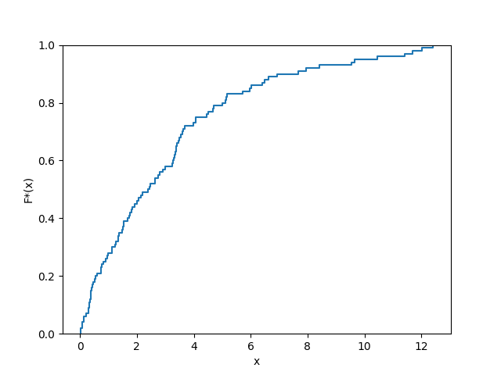

1.3. Равноинтервальная гистограмма относительных частот  
 Разобьем выборку на √n = 10 интервалов. В равноинтервальной гистограмме каждый столбец имеет одинаковую по сравнению с другими ширину h.

Расчётная таблица:

|  |  |  |  |  |  |  |
| --- | --- | --- | --- | --- | --- | --- |
| *a* | *b* | *h* | *n* | *n/h* | *w* | *w/h* |
| 0.01 | 1.25 | 1.24 | 32 | 25.79 | 0.32 | 0.26 |
| 1.25 | 2.49 | 1.24 | 20 | 16.12 | 0.2 | 0.16 |
| 2.49 | 3.73 | 1.24 | 20 | 16.12 | 0.2 | 0.16 |
| 3.73 | 4.97 | 1.24 | 7 | 5.64 | 0.07 | 0.06 |
| 4.97 | 6.22 | 1.24 | 7 | 5.64 | 0.07 | 0.06 |
| 6.22 | 7.46 | 1.24 | 4 | 3.22 | 0.04 | 0.03 |
| 7.46 | 8.7 | 1.24 | 3 | 2.42 | 0.03 | 0.02 |
| 8.7 | 9.94 | 1.24 | 2 | 1.61 | 0.02 | 0.02 |
| 9.94 | 11.18 | 1.24 | 1 | 0.81 | 0.01 | 0.01 |
| 11.18 | 12.42 | 1.24 | 4 | 3.22 | 0.04 | 0.03 |

где a – левая граница интервала, b – правая граница интервала, h – ширина интервала, n – частота, n/h – плотность частоты, w – относительная частота, w/h – плотность относительной частоты.

График равноинтервальной гистограммы относительных частот:

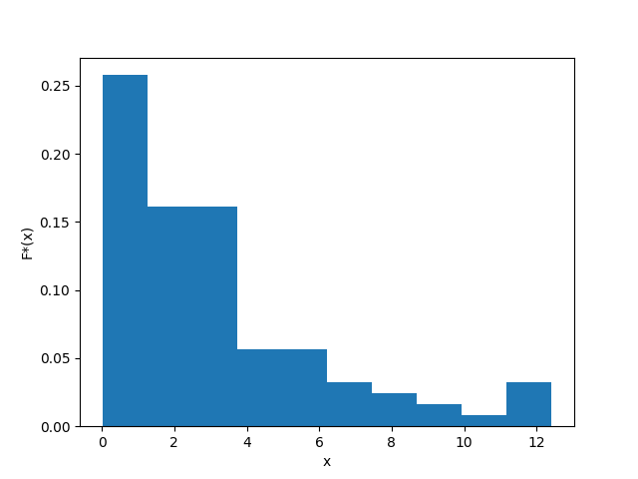

1.4. Равновероятностная гистограмма относительных частот  
 Разобъем выборку на √n = 10 интервалов. В равновероятностной гистограмме каждый столбец имеет одинаковую по сравнению с другими площадь, а сумма всех площадей равна единице.

Расчётная таблица:

|  |  |  |  |  |  |  |
| --- | --- | --- | --- | --- | --- | --- |
| *a* | *b* | *h* | *n* | *n/h* | *w* | *w/h* |
| 0.01 | 0.32 | 0.32 | 10 | 31.75 | 0.1 | 0.32 |
| 0.32 | 0.56 | 0.24 | 10 | 41.67 | 0.1 | 0.42 |
| 0.56 | 1.18 | 0.61 | 10 | 16.39 | 0.1 | 0.16 |
| 1.18 | 1.7 | 0.53 | 10 | 18.87 | 0.1 | 0.19 |
| 1.7 | 2.42 | 0.71 | 10 | 14.08 | 0.1 | 0.14 |
| 2.42 | 3.3 | 0.88 | 10 | 11.36 | 0.1 | 0.11 |
| 3.3 | 3.62 | 0.32 | 10 | 31.25 | 0.1 | 0.31 |
| 3.62 | 5.06 | 1.45 | 10 | 6.92 | 0.1 | 0.07 |
| 5.06 | 7.3 | 2.24 | 10 | 4.45 | 0.1 | 0.04 |
| 7.3 | 12.42 | 5.12 | 10 | 1.96 | 0.1 | 0.02 |

График равновероятностной гистограммы относительных частот:

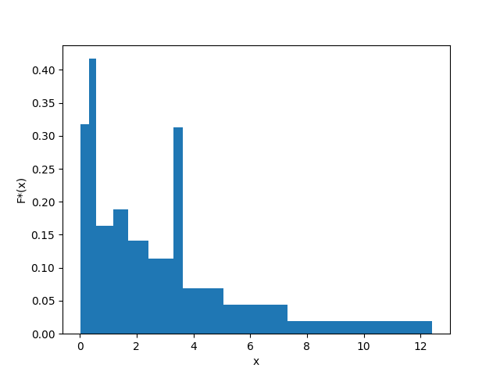

1.5. Точечная оценка математического ожидания  
 Точечная оценка математического ожидания для дискретного вариационного ряда имеет вид:  
 mₓ = (x₁n₁ + ... + xᵢnᵢ)/n = x₁w₁ + ... + xᵢwᵢ.  
Для данного вариационного ряда:  
 mₓ = 3.15.

1.6. Точечная оценка дисперсии  
 Точечная оценка несмещенной дисперсии для дискретного вариационного ряда имеет вид:  
 s² = (n₁(x₁ - mₓ)² + ... + nᵢ(xᵢ - mₓ)²)/(n-1).  
Для данного вариационного ряда:  
 s² = 8.83.

1.7. Оценка доверительного интервала генеральной средней (γ = 0.95)  
 Оценка доверительного интервала для генеральной средней имеет вид:  
 xᵣ ∈ (mₓ - δ; mₓ + δ),  
 где δ – точность оценки.  
Для неизвестного генерального стандартного отклонения точность оценки имеет вид:  
 δ = tᵧs/√n,  
 где tᵧ – коэффициент Стюдента для доверительной вероятности γ, s – исправленное стандартное отклонение выборочной совокупности.  
 Исправленное стандартное отклонение имеет вид:  
 s = √s².  
 Коэффициент Стьюдента определяется исходя из количества степеней свободы выборки k = n - 1 и уровня значимости α = 1 - γ по таблице значений.  
Для данной выборки:  
 s = 2.97  
 k = 99, α = 0.05, tᵧ = 1.984,  
 δ = 0.59,  
 xᵣ ∈ (2.56, 3.74).

1.8. Оценка доверительного интервала генеральной дисперсии (γ = 0.95)  
 Оценка доверительного интервала для генеральной дисперсии имеет вид:  
 σ² ∈ ((n-1)s²/(χᵃₖ)²; (n-1)s²/(χᵇₖ)²),  
 где (χᵃₖ)² и (χᵇₖ)² - критические значения χ² для значений уровня значимости a и b.  
 Значения a и b имеют вид:  
 a = (1 - γ)/2, b = (1 + γ)/2.  
 Критическое значение χ² определяется исходя из количества степеней свободы выборки k и уровня значимости α по таблице значений.  
Для данной выборки:  
 a = 0.025, b = 0.975, k = 99,  
 (χᵃₖ)² = 128.42, (χᵇₖ)² = 73.361,  
 σ² ∈ (6.81, 11.92).

1.9. Гипотеза о законе распределения случайной величины по критерию согласия Пирсона (α = 0.05)  
 Проверку гипотезы будем проводить на основе равноинтервального вариационного ряда, приведенного к дискретному вычислением середины интервалов x. Выдвинем нулевую H₀ и альтернативную H₁ гипотезы о законе распределения случайной величины генеральной совокупности:  
 H₀: генеральная совокупность распределена нормально:  
 F(x) = F₀(x).  
 H₁: генеральная совокупность не распределена нормально:  
 F(x) ≠ F₀(x).

Критерий согласия Пирсона имеет вид:  
 (χ²)' < χ²ₖ,  
 где (χ²)' – наблюдаемое значение критерия χ², χ²ₖ – критическое значение критерия χ².  
Наблюдаемое значение имеет вид:  
 (χ²)' = (n₁ - n₁')/n₁' + ... + (nᵢ - nᵢ')/nᵢ',  
 где n – эмпирическая частота, n' – теоретическая частота.  
Теоретическая частота имеет вид:  
 n' = h*n/s*f₀(z)  
 где f₀(z) – функция вероятности распределения. В нашем случае функция Гаусса, т.е.  
 f₀(z) = 1/√(2π) * e^(-zᵢ/2),  
 где zᵢ = (xᵢ - mₓ)²/s².

Расчётная таблица:

|  |  |  |  |  |  |  |  |
| --- | --- | --- | --- | --- | --- | --- | --- |
| *a* | *b* | *x* | *n* | *z* | *f(z)* | *n'* | *(n-n')²/n'* |
| 0.01 | 1.25 | 0.63 | 32 | -0.87 | 0.27 | 11.4 | 37.21 |
| 1.25 | 2.49 | 1.87 | 20 | -0.45 | 0.36 | 15.08 | 1.6 |
| 2.49 | 3.73 | 3.11 | 20 | -0.02 | 0.4 | 16.66 | 0.67 |
| 3.73 | 4.97 | 4.35 | 7 | 0.4 | 0.37 | 15.36 | 4.55 |
| 4.97 | 6.22 | 5.59 | 7 | 0.83 | 0.28 | 11.82 | 1.97 |
| 6.22 | 7.46 | 6.84 | 4 | 1.25 | 0.18 | 7.6 | 1.7 |
| 7.46 | 8.7 | 8.08 | 3 | 1.68 | 0.1 | 4.08 | 0.28 |
| 8.7 | 9.94 | 9.32 | 2 | 2.1 | 0.04 | 1.83 | 0.02 |
| 9.94 | 11.18 | 10.56 | 1 | 2.53 | 0.02 | 0.68 | 0.15 |
| 11.18 | 12.42 | 11.8 | 4 | 2.95 | 0.01 | 0.21 | 67.16 |

Откуда (χ²)' = 115.31.

Количество степеней свободы имеет вид:  
 k = m - r - 1,  
 где m – количество интервалов, r – количество оцениваемых параметров.  
Для данной выборки:  
 k = 7, α = 0.05, χ² = 14.067.  
 Так как (χ²)' > χ², то гипотеза H₀ отвергается.

1.10. Гипотеза о законе распределения случайной величины по критерию Колмогорова (α = 0.05)  
 Критерий Колмогорова имеет вид:  
 K' < K,  
 где K' – наблюдаемое значение критерия Колмогорова, K – критическое значение критерия Колмогорова.  
 Наблюдаемое значение имеет вид:  
 K' = √n * sup|F₀(x) - F*(x)|  
 Критическое значение K определяется исходя из уровня значимости α по таблице значений.  
Для данной выборки:  
 K' = 5.05,  
 α = 0.05, K = 1.36.  
 Так как K' > K, то гипотеза H₀ отвергается.

График нормальной функции распределения и эмпирической функции распределения для данной выборки:

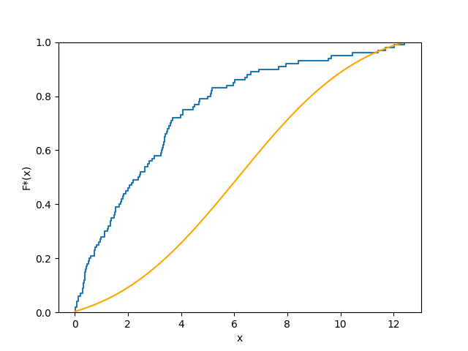

2. Анализ двумерной выборки

2.1. Точечная оценка коэффициента корреляции  
 Точечная оценка для генерального коэффициента корреляции имеет вид:  
 R = mˣʸ - mˣmʸ/sˣsʸ,  
 где mˣʸ – среднее произведений xy, mˣ и mʸ – средние x и y соответственно, sˣ и sʸ – исправленные стандартные отклонения x и y соответственно.

Расчётная таблица:

|  |  |  |  |  |  |
| --- | --- | --- | --- | --- | --- |
| *x* | *y* | *xy* | *x* | *y* | *xy* |
| -4.68 | 3.81 | -17.83 | -0.94 | -0.07 | 0.07 |
| 2.75 | -3.75 | -10.31 | -6.6 | 2.28 | -15.05 |
| -6.13 | 2.48 | -15.2 | -1.34 | 1.26 | -1.69 |
| -7.89 | 3.23 | -25.48 | 2.25 | -4.85 | -10.91 |
| -7.73 | 7.89 | -60.99 | -2.01 | -1.37 | 2.75 |
| -0.56 | -1.2 | 0.67 | -4.17 | 3.06 | -12.76 |
| -4.85 | 3.75 | -18.19 | -2.84 | -1.11 | 3.15 |
| -4.27 | -0.6 | 2.56 | -2.45 | -0.57 | 1.4 |
| -3.57 | -2.08 | 7.43 | -0.45 | -4.89 | 2.2 |
| -1.68 | -0.94 | 1.58 | -8.31 | 5.01 | -41.63 |
| -1.19 | -1.98 | 2.36 | -6.01 | 4.34 | -26.08 |
| -0.83 | 0.31 | -0.26 | -1.76 | 0.84 | -1.48 |
| -5.83 | 3.12 | -18.19 | -2.82 | -0.18 | 0.51 |
| -5.11 | 4.48 | -22.89 | 3.5 | -1.64 | -5.74 |
| -4.08 | 0.85 | -3.47 | -1.82 | -1.74 | 3.17 |
| -1.73 | -1.35 | 2.34 | -1.24 | 1.43 | -1.77 |
| 0.17 | -1.38 | -0.23 | 1.92 | -0.29 | -0.56 |
| -0.96 | -1.24 | 1.19 | -0.97 | 3.22 | -3.12 |
| -3.37 | 1.57 | -5.29 | 2.44 | -1.95 | -4.76 |
| 0.02 | 0.02 | 0.0 | 1.12 | 0.91 | 1.02 |
| -3.59 | 1.61 | -5.78 | -0.85 | 0.42 | -0.36 |
| 5.7 | -3.42 | -19.49 | 0.19 | -2.6 | -0.49 |
| -5.36 | -0.7 | 3.75 | -0.92 | 2.73 | -2.51 |
| -2.81 | 0.2 | -0.56 | 0.17 | 0.26 | 0.04 |
| -0.51 | 2.24 | -1.14 | -0.97 | -1.2 | 1.16 |

Откуда  
 mˣʸ = -6.338, mˣ = -2.059, mʸ = 0.404,  
 sˣ = 3.016, sʸ = 2.606,  
 R = -0.7.

2.2. Оценка доверительного интервала генерального коэффициента корреляции (γ = 0.95)  
 Доверительный интервал для коэффициента корреляции имеет вид:  
 Rᵣ ∈ (r - δ; r + δ),  
 где δ – точность оценки.  
Для выборки объема n>30 целесообразно находить точность через преобразование Фишера вместо коэффициента Стьюдента:  
 Rᵣ ∈ (e²ᵃ-1/e²ᵃ+1; e²ᵇ-1/e²ᵇ+1),  
 где a = 0.5*ln(1+R/1-R) - argФ(zᵧ)/√(n-3), b = 0.5*ln(1+R/1-R) + argФ(zᵧ)/√(n-3),  
 где argФ(zᵧ) – аргумент функции Лапласа для zᵧ. Определяется по таблице значений.  
Для данной выборки:  
 argФ(zᵧ) = γ/2 = 0.475, zᵧ = 1.96,  
 a = -1.15, b = -0.58,  
 Rᵣ ∈ (-0.82, -0.52).

2.3. Гипотеза об отсутствии корреляционной зависимости (α = 0.05)  
 Рассмотрим гипотезу отсутствия корреляционной зависимости признаков H₀ и обратную ей H₁.  
 H₀: Rᵣ = 0,  
 H₁: Rᵣ ≠ 0.  
 Для проверки гипотезы используется статистический критерий:  
 T' = R√(n-2)/√(1-R²),  
 Который сравнивается с критическим значением этого критерия T для степеней свободы k = n - 2 и заданного уровня значимости α по таблице значений.  
Для данной выборки:  
 T' = -6.79,  
 k = 48, T = 2.01.  
 Так как |T'| > T, то гипотеза H₀ отвергается.

2.4. Построение линейной регрессии и диаграммы рассеяния  
 Уравнение линейной регрессии имеет вид:  
 y - mʸ = R*(sʸ/sˣ)*(x - mˣ).  
Выразим из уравнения y и получим:  
 y = -0.6*x - 0.84.

График линейной регрессии:

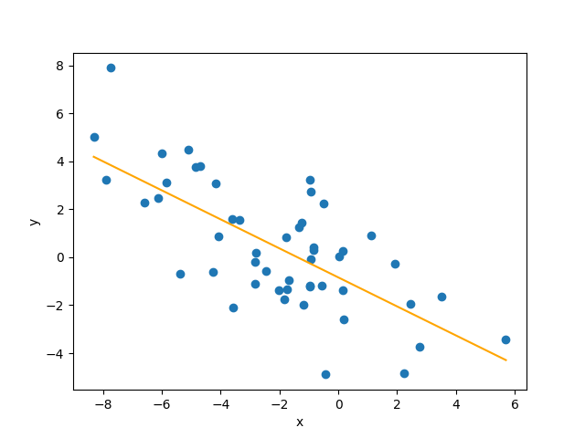

Примечание:  
 Так же, как и в пункте 2.2, в пунктах 1.7 и 1.8 можно использовать приближенные формулы, выраженные через argФ(zᵧ) для нахождения доверительных интервалов вместо формул, выраженных через коэффициент Стьюдента, так как выборка достаточно объемная (И выборочное стандартное отклонение стремится к генеральному, а распределение кси-квадрат будет стремится к нормальному).